I libri Open Access pubblicati dalla GUP richiedono un particolare trattamento catalografico che deriva dalla doppia natura della pubblicazione, fisica e digitale.

In particolare, il link con il file pdf disponibile su sito della GUP sarà gestito **per quanto riguarda SBN** con un campo 856, mentre **in Alma** verrà attivato un collegamento tra il record (gestito come portfolio) e la collezione elettronica GUP.

Come procedere:

Verificare sul sito della GUP (gup.unige.it) che all’ebook sia possibile accedere gratuitamente (dovrà essere presente il link per l’accesso al PDF)

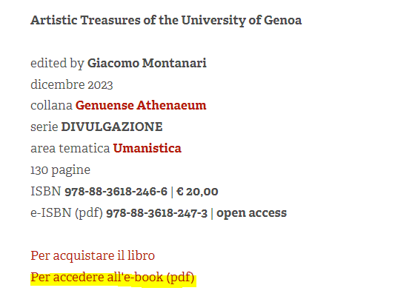

Nell’editor metadata di Alma, aprire il template monografie (book) e catalogare il libro **come risorsa fisica** aggiungendo **prima** **dell’invio a SBN** il campo 856 con la URL del volume nel sito della GUP

010 $a 978-88-3618-246-6

010 $a 978-88-3618-247-3 $b ebook

035 (SBN) **SGE0332590**

200 1 $a Artistic Treasures of the University of Genoa

856 4 $u <https://gup.unige.it/Artistic-Treasures-of-the-University-of-Genoa>

Dopo aver inviato il record a SBN (e aver localizzato per possesso la copia fisica arrivata in biblioteca), **cancellare dal record locale** il campo 856 (che rimarrà soltanto nel record SBN).

010 $a 978-88-3618-246-6

010 $a 978-88-3618-247-3 $b ebook

035 (SBN) **SGE0332590**

200 1 $a Artistic Treasures of the University of Genoa

899 $$8 Possesso $$a Genova (GE)-Bibl. Scuola scienze umanistiche. Umanistica Balbisei $$1 GE0044 $$2 SGE 11

Segnalare quindi a sba_[sib@unige.it](mailto:sib@unige.it) l’avvenuta catalogazione del volume. Sarà a cura dello SBA l’attivazione in Alma del portfolio elettronico e il suo collegamento con la collezione elettronica GUP

CASO PARTICOLARE

Se il libro è già presente in SBN perché qualche biblioteca ha ricevuto prima (o acquistato) la copia fisica e il record SBN è privo del campo 856 si può, non potendo modificare il record bibliografico di SBN, **e volendo segnalare comunque in SBN la presenza di una copia in formato digitale,** utilizzare il campo 899 localizzando per possesso la copia fisica e la copia digitale **come se** si trattasse di una copia digitalizzata dalla biblioteca

010 9788836181346

010 9788836181353 $$b versione ebook

035 $$a (SBN)**LIG0386648**

200 $$a <<La>> musica nascosta $$e l'apprendistato letterario di Raffaele La Capria $$f Luca Federico $$g prefazione di Giovanni Barberi Squarotti

899 $$8 Possesso $$a Genova (GE)-Bibl. Sc. politecnica. Sede di architettura. - Univ. Genova $$1 GE0237 $$2 SGE 01 **$$e S $$u https://gup.unige.it/La-musica-nascosta $$t 2**

$t - tipo di digitalizzazione della copia ---> 2 = risorsa *born digital*

Segnalare quindi a[**sba_sib@unige.it**](mailto:sba_sib@unige.it)per la creazione del porfolio in Alma